МИНИСТЕРСТВО ОБРАЗОВАНИЯ И НАУКИ

ДОНЕЦКОЙ НАРОДНОЙ РЕСПУБЛИКИ

ГОСУДАРСТВЕННОЕ ПРОФЕССИОНАЛЬНОЕ ОБРАЗОВАТЕЛЬНОЕ УЧРЕЖДЕНИЕ «Горловский автотранспортный техникум»

Государственного ОБРАЗОВАТЕЛЬНОГО УЧРЕЖДЕНИЯ

ВЫСШЕГО ПРОФЕССИОНАЛЬНОГО ОБРАЗОВАНИЯ

«Донецкий национальный технический университет»

УТВЕРЖДАЮ

Заместитель директора по учебной работе

_____________________Е.М. Стрельченко

«____» ________________2014 года

МЕТОДИЧЕСКАЯ РАЗРАБОТКА

открытого воспитательного занятия

по теме «День флага ДНР»

для студентов 2-го курса укрупненной группы специальностей:

23.00.00 «Техника и технологии наземного транспорта»

Горловка 2021

Методическая разработка открытого воспитательного занятия на тему:

«День флага ДНР»

Подготовил:
1. Авельцев Р.А., преподаватель ГПОУ «ГАТТ» ГОУВПО «ДонНТУ», специалист высшей квалификационной категории

Методическая разработка содержит материалы для проведения открытого воспитательного занятия и на тему: «День флага ДНР» в форме лекционного занятия с применением информационно-коммуникационных технологий.

Для преподавателей укрупненной группы специальностей 23.00.00 «Техника и технологии наземного транспорта» профессиональных образовательных учреждений Донецкой Народной Республики.

Рецензент:
Коваленко П.А., преподаватель ГПОУ «ГАТТ» ГОУВПО «ДонНТУ», специалист высшей категории

Рассмотрено и одобрено на заседании цикловой комиссии

«Устройство, ремонт и техническая эксплуатация транспортных средств

протокол № ___ от «___»_________2021 г.

Председатель ЦК__________ И.В. Буряченко

СОДЕРЖАНИЕ

 | ПОЯСНИТЕЛЬНАЯ ЗАПИСКА | 4
 | 1. ПЛАН ЗАНЯТИЯ | 6
 | 2. ХОД ЗАНЯТИЯ | 7
 | СПИСОК ИСПОЛЬЗОВАННЫХ ИСТОЧНИКОВ | 13
 | ПРИЛОЖЕНИЯ | 14

ПОЯСНИТЕЛЬНАЯ ЗАПИСКА
Гражданско-патриотическое воспитание является одной из важнейших задач, стоящих перед современным учебным заведением, так как именно юность является самой благодатной порой для привития священного чувства любви к Родине, формирования духовно - нравственных качеств личности, воспитания чувства достоинства, ответственности, совести и чести.
Гражданско-патриотическое воспитание в современных условиях – это целенаправленный, нравственно обусловленный процесс подготовки подрастающего поколения к функционированию и взаимодействию в условиях демократического общества, к инициативному труду, участию в управлении социально ценными делами, к реализации прав и обязанностей, а также укрепления ответственности за свой политический, нравственный и правовой выбор, за максимальное развитие своих способностей в целях достижения жизненного успеха.
Гражданско-патриотическое воспитание способствует становлению и развитию личности, обладающей качествами гражданина и патриота своей страны.
Важнейшими задачами патриотического воспитания являются:
- сохранение исторической преемственности поколений, развитие национальной культуры, воспитание бережного отношения к историческому и культурному наследию народов нашей страны;
- формирование духовно-нравственных качеств личности;
- воспитание патриотов; граждан правового демократического государства, уважающих права и свободы личности, проявляющих национальную и религиозную терпимость; развитие культуры межэтнических отношений;
- разностороннее развитие детей и молодежи, их творческих способностей, создание условий для самореализации личности.
Государственная символика – честь и достоинство каждой державы. Очень важно знать и уважать символы Донецкой Народной Республики. Государственные символы — установленные конституцией или специальным законом отличительные знаки конкретного государства, олицетворяющие его национальный суверенитет и самобытность.
К основным символам относятся: государственный флаг, герб, гимн. Символы нашего государства есть неоспоримые свидетельства его суверенитета и независимости.
Особое место среди символов занимает флаг. День флага по праву считается праздником, который объединяет многих людей в единое общество, напоминая о важных и постоянных ценностях, среди которых вечными являются государственность и патриотизм населения.
Флаг – это главный символ, который объединяет всех граждан нашей Республики. Празднование Дня флага способствует сплочению народа, воспитанию патриотизма и уважительного отношения к символам государственности.
Данная разработка предназначена для студентов СПО.

План занятия

Дата 21.10.2021
Группа: 2ТЭМ
Тема воспитательного часа: «День флага ДНР»
Тип занятия: лекция
Форма проведения: внеаудиторное массовое мероприятие
Цели занятия:
1. Обучающая:
- ознакомить студентов с историей родного края;
2. Развивающая:
- научить сопоставлять и анализировать исторические факты.
3. Воспитательная
- прививать студентам любовь к Родине;
- приобщать их к социальным ценностям – патриотизму, гражданственности, исторической памяти, долгу;
- формировать основы национального самосознания.
Методическое обеспечение занятия:
- методическая разработка воспитательного направления на тему: «День флага ДНР»;
- презентация.
Оснащение: мультимедийный комплекс, программное обеспечение, презентация, локальная сеть, интернет.
Мотивация: каждый гражданин Донецкой Народной Республики должен знать историю родного края, приобщаться к социальным ценностям, уважать и ценить символы своей Родины.

Ход занятия

Организационный момент.
Ведущий: Здравствуйте наши дорогие участники и уважаемые гости, сегодня мы проводим открытое воспитательное занятие: «День флага ДНР» для учебных групп специальности «Эксплуатация транспортного электро-оборудования и автоматики» (на автомобильном транспорте) слайд №2.
В качестве эпиграфа сегодняшней беседы можно использовать известное высказывание: «Народ, не помнящий свою историю, не имеет будущего». Это утверждали с различными вариациями многие известные исторические личности. А Пётр Аркадьевич Столыпин - видный государственный деятель Российской империи, премьер-министр и реформатор высказывался ещё категоричнее: «Народ, не имеющий национального самосознания — есть навоз, на котором произрастают другие народы».
Родина – это дом, в котором мы живем, это место, где мы родились и выросли. Никто не возьмется перечислить всего, что стоит за этим емким словом «Родина». Это слово с детства знает каждый. Родина начинается на пороге твоего дома. Она огромна и прекрасна. И у каждого она одна, как мать.
Родина может ассоциироваться с определенными символами.
Символы – это условные знаки или изображения, имеющие для человека или целого народа очень важное значение. Символы вызывают у нас определённые представления.
Так, говоря о Париже, мы представляем Эйфелеву башню. Слушая рассказ о США, мы видим Статую Свободы или небоскрёбы. Бескрайние просторы степей, настоящие великаны-терриконы и совсем крохотные, розы – это символ Донецка (слайд №3).

2. Изложение материала
Немаловажным шагом в становлении любой страны является создание государственной символики. К ней относятся: Государственный гимн, Государственный флаг и Государственный герб. Именно они позволяют идентифицировать государство, а также призваны показать независимость и самостоятельность в выборе системы управления.
Таким образом, символы государства – это важные элементы государственности, признаки независимости и суверенитета, престижа страны на международной арене. Каждый гражданин обязан знать государственные символы своей страны и уважать их (слайд №4).
Государственная символика – честь и достоинство каждой державы. Донецкая Народная Республика стоит у истоков своей государственности и потому очень важно знать, и уважать ее символы.
Изображение Государственного герба Донецкой Народной Республики представляет собой серебряного двуглавого орла, поднявшего вверх распущенные крылья. На груди орла — в червлёном щите Святой Архистратиг Михаил в серебряном одеянии и вооружении и чёрной приволоке (мантии), с лазоревым мечом и серебряным с золотыми краями щитом с золотым крестом. Утверждён 21 июня 2014 г. (слайд №5).
Государственный гимн – это духовное знамя, песня посвященная Родине. В нем отражено стремление народа к свободе, глубокие корни и чаяния о будущем. Законом «О Государственном гимне Донецкой Народной Республики», который был принят Постановлением Народного Совета ДНР 6 февраля 2017 года, устанавливаются описание гимна и порядок его официального использования. Звучит гимн ДНР.

Гимн Донецкой Народной Республики
Великий Донбасс: честь и гордость народа,
Богатые недра, леса и поля,
Наш край трудовой, наша жизнь и свобода, —
Навеки хранимая богом земля!
Славься республика, наша народная,
Славься любимый шахтёрский Донбасс!
Славься Держава, духом свободная,
Дружбой народов, связавшая нас!
Врагу не сломить нашу крепкую волю,
Мы духом и сердцем во веки сильны,
Единству и братству славянских народов,
Мы будем всегда беззаветно верны!
Славься республика, наша народная,
Славься любимый шахтёрский Донбасс!
Славься Держава, духом свободная,
Дружбой народов, связавшая нас!
Донецкая Русь сквозь года величава,
Победное знамя своё пронесёт,
Святая народная наша Держава
С надеждой и верой для мира цветёт!
Славься республика, наша народная,
Славься любимый шахтёрский Донбасс!
Славься Держава, духом свободная,
Дружбой народов, связавшая нас!

Особое место среди символов занимает флаг. День флага по праву считается праздником, который объединяет многих людей в единое общество, напоминая о важных и постоянных ценностях, среди которых вечными являются государственность и патриотизм населения (слайд №6).
Государственный флаг Донецкой Народной Республики представляет собой прямоугольное полотнище из трех равновеликих горизонтальных полос: верхней – черного, средней – синего и нижней – красного цвета. Черный – символизирует плодородную землю и уголь Донбасса, синий – дух народа и воды Азовского моря, красный цвет – кровь, пролитую за свободу народа (слайд№7).
Ежегодно 25 октября в Донецкой Народной Республике отмечается праздник - День флага.
Донецкая Народная Республика была провозглашена 7 апреля 2014 года в городе Донецке, ставшим ее столицей. 11 мая 2014 г. прошел референдум о самоопределении ДНР. «ЗА» проголосовали 89,07%, «ПРОТИВ» — 10,19% и 0,74% бюллетеней были испорчены (слайд №8).
12 мая 2014 г. на основании декларации о независимости, был провозглашен суверенитет Донецкой Народной Республики.
Государственная символика Донецкой Народной Республики (ДНР) регламентируется конституцией и действующим законодательством.
1 июня 2014 года Верховный Совет ДНР утвердил флаг как официальный символ Донецкой Народной Республики. Флаг ДНР был развёрнут на центральной площади Донецка, сшитый гражданами Республики и представленный вниманию общественности 19 октября 2014 года (слайд №9).
По одной из версий историков чёрно-сине-красный флаг появился после Октябрьской революции 1917-го года и стал символом Донецко-Криворожской Советской Республики. А ныне для жителей современного Донбасса — это символ новой жизни.
Празднование Дня флага способствует сплочению народа, воспитанию патриотизма и уважительного отношения к символам государственности. Флаг – это главный символ, который объединяет всех граждан нашей Республики (слайд №10).
Флаг Донецкой Народной Республики — официальный государственный символ ДНР.
Отношение ширины флага к его длине 2:3. Надписи и герб на флаге отсутствуют. Кроме того, Закон устанавливает порядок использования Государственного флага, в том числе порядок его вывешивания (установки) и поднятия. Согласно установленным Законом нормам, также допускается использование Государственного флага гражданами и организациями, если такое использование не является надругательством, за которое предусмотрена уголовная ответственность. Законом устанавливается, что флаги муниципальных образований, общественных объединений, предприятий, учреждений и организаций независимо от форм собственности не могут быть идентичны Государственному флагу ДНР. Также Государственный флаг не может использоваться в качестве геральдической основы флагов муниципальных образований, общественных объединений, предприятий, учреждений и так далее. Закон вступает в силу с момента его официального опубликования на сайте Народного Совета Донецкой Народной Республики (слайд №11).
Дизайн флага Донецкой народной республики (за исключением двуглавого орла) напрямую связывают с флагом недолго просуществовавшей Донецко-Криворожской советской республики, основанной при поддержке Советской России в январе 1918 года, когда Украина погрузилась в хаос во время гражданской войны в России. Эта республика включала в себя территории нынешних Украины и России, а города Харьков и Луганск в разное время являлись ее столицами. Но после подписания в марте того же года Брестского мирного договора между Россией и Германией, Донецкая, что Украинская Советская Республики перестали существовать. А с подписанием Рижского мирного договора в 1921 году, бывшая Донецкая республика стала частью Советской Украины.
В реальности, нынешний флаг ДНР является слегка измененным флагом Интернационального движения за Донбасс, или «Интердвижения Донбасса»– организации, мысль о которой зародилась лишь в августе 1989 года, в одной из аудиторий Донецкого университета. «Интердвижение Донбасса», как утверждает газета Говорит Донецк, в то время было единственной группой Украинской ССР, которая выступала против распада СССР (слайд №12).
Символы нашего государства есть неоспоримые свидетельства его суверенитета и независимости, единства народа и власти, выражая тем самым определенную государственную идею демократии, консолидации и устремленности к общечеловеческим ценностям. Трудно кого-либо заставить гордиться государственными символами, но знать и уважать их обязан каждый гражданин, если он считает себя патриотом своей страны. А нам есть, чем гордиться: новая столица Донецк стала символом процветания нашей молодой республики (слайд №13).
Согласно статье №389 УК ДНР за надругательство над Государственным гербом Донецкой Народной Республики или Государственным флагом Донецкой Народной Республики: определено наказание в виде ограничения или лишения свободы на срок до одного года, либо принудительные работы на тот же срок, либо арест на срок от трёх до шести месяцев.

Заключительная часть
Во всём мире национальный флаг является основным атрибутом государственности. Любой культурный человек по очертаниям национального флага может сказать, какую страну он представляет.
Флаг – это главный символ, который объединяет всех граждан нашей Республики. Празднование Дня флага способствует сплочению народа, воспитанию патриотизма и уважительного отношения к символам государственности.
Знать и понимать значение государственных символов – долг каждого гражданина. Мне бы хотелось, чтобы вы всегда помнили, что вы - граждане новой страны, имеющей свою историю, чтили ее символы, гордились своей республикой (слайд №14).

СПИСОК ИСПОЛЬЗОВАННЫХ ИСТОЧНИКОВ

1. https://ru.wikipedia.org/wiki/
2. https://novoazschool3.wixsite.com/mysite/gosudarstvennaya-simvolika
3. https://www.opendemocracy.net/ru/simvolika-donetskoi-naradnoi-respubliki/
4. https://flagof.ru/drugie_flagi/dnr/
5. https://dnronline.su/simvolika-i-gimn-donetskoj-narodnoj-respubliki/

Приложение.№1

Описание презентации по отдельным слайдам

Слайд №1
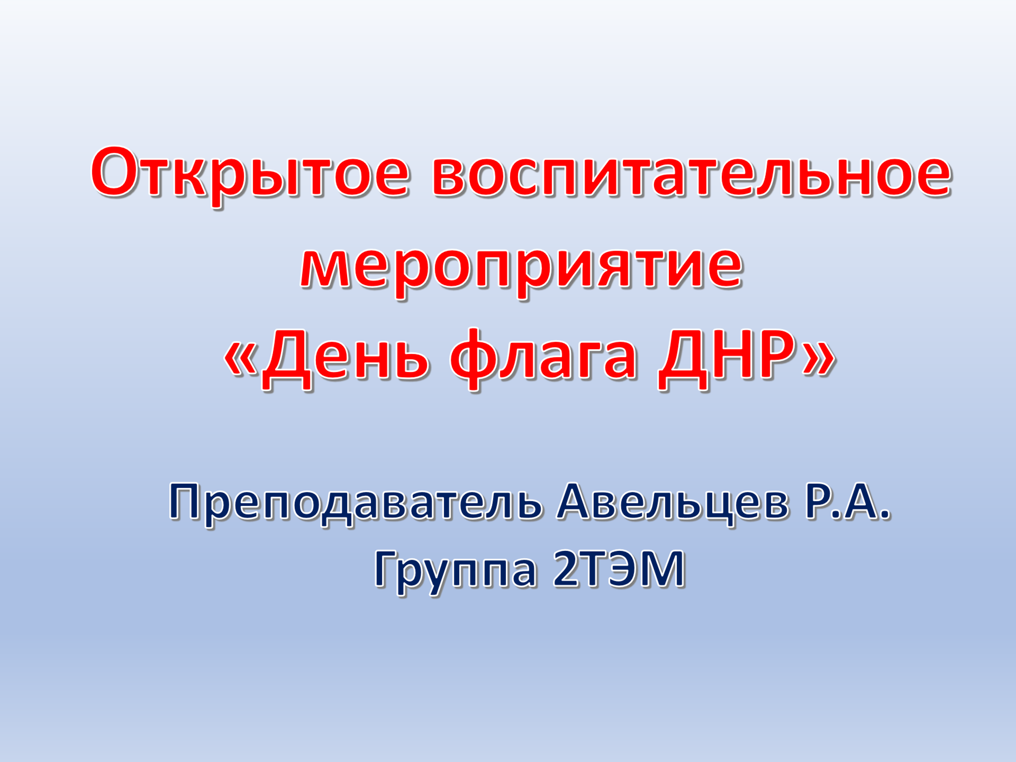

Слайд №2
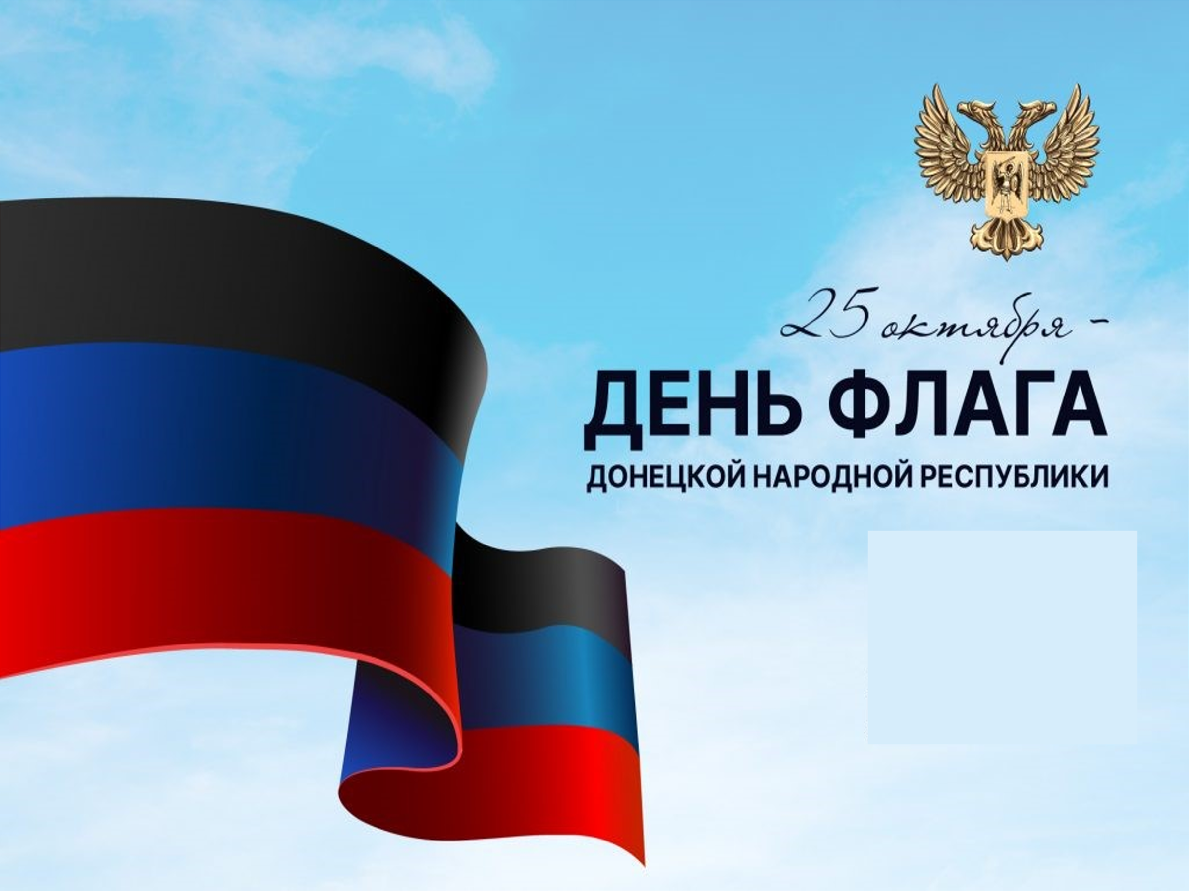

Слайд №3
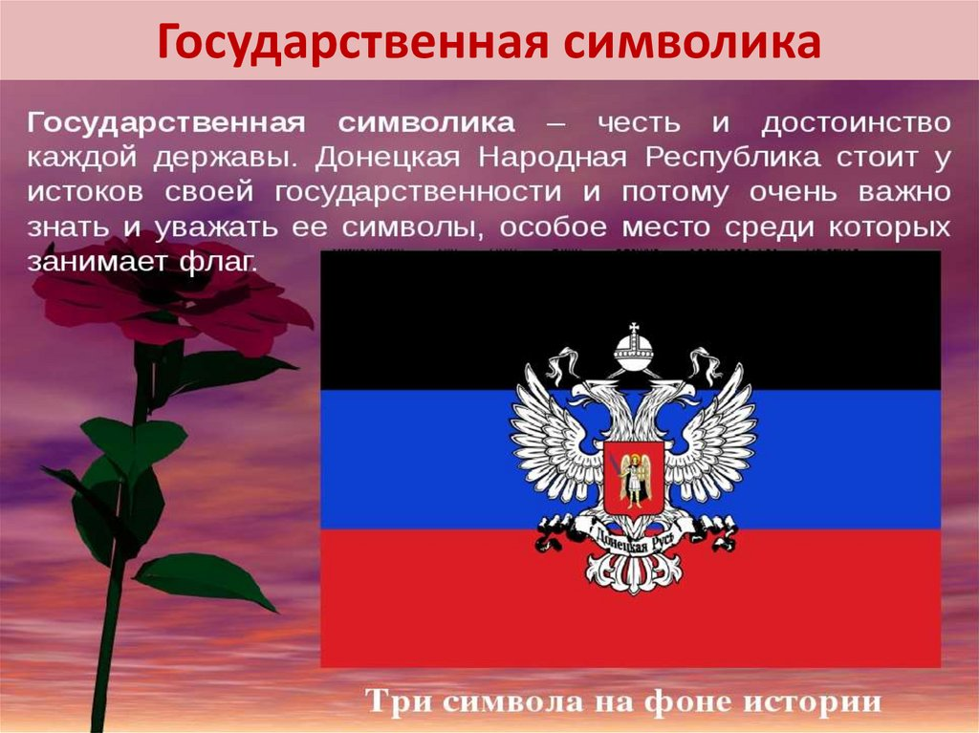

Слайд №4
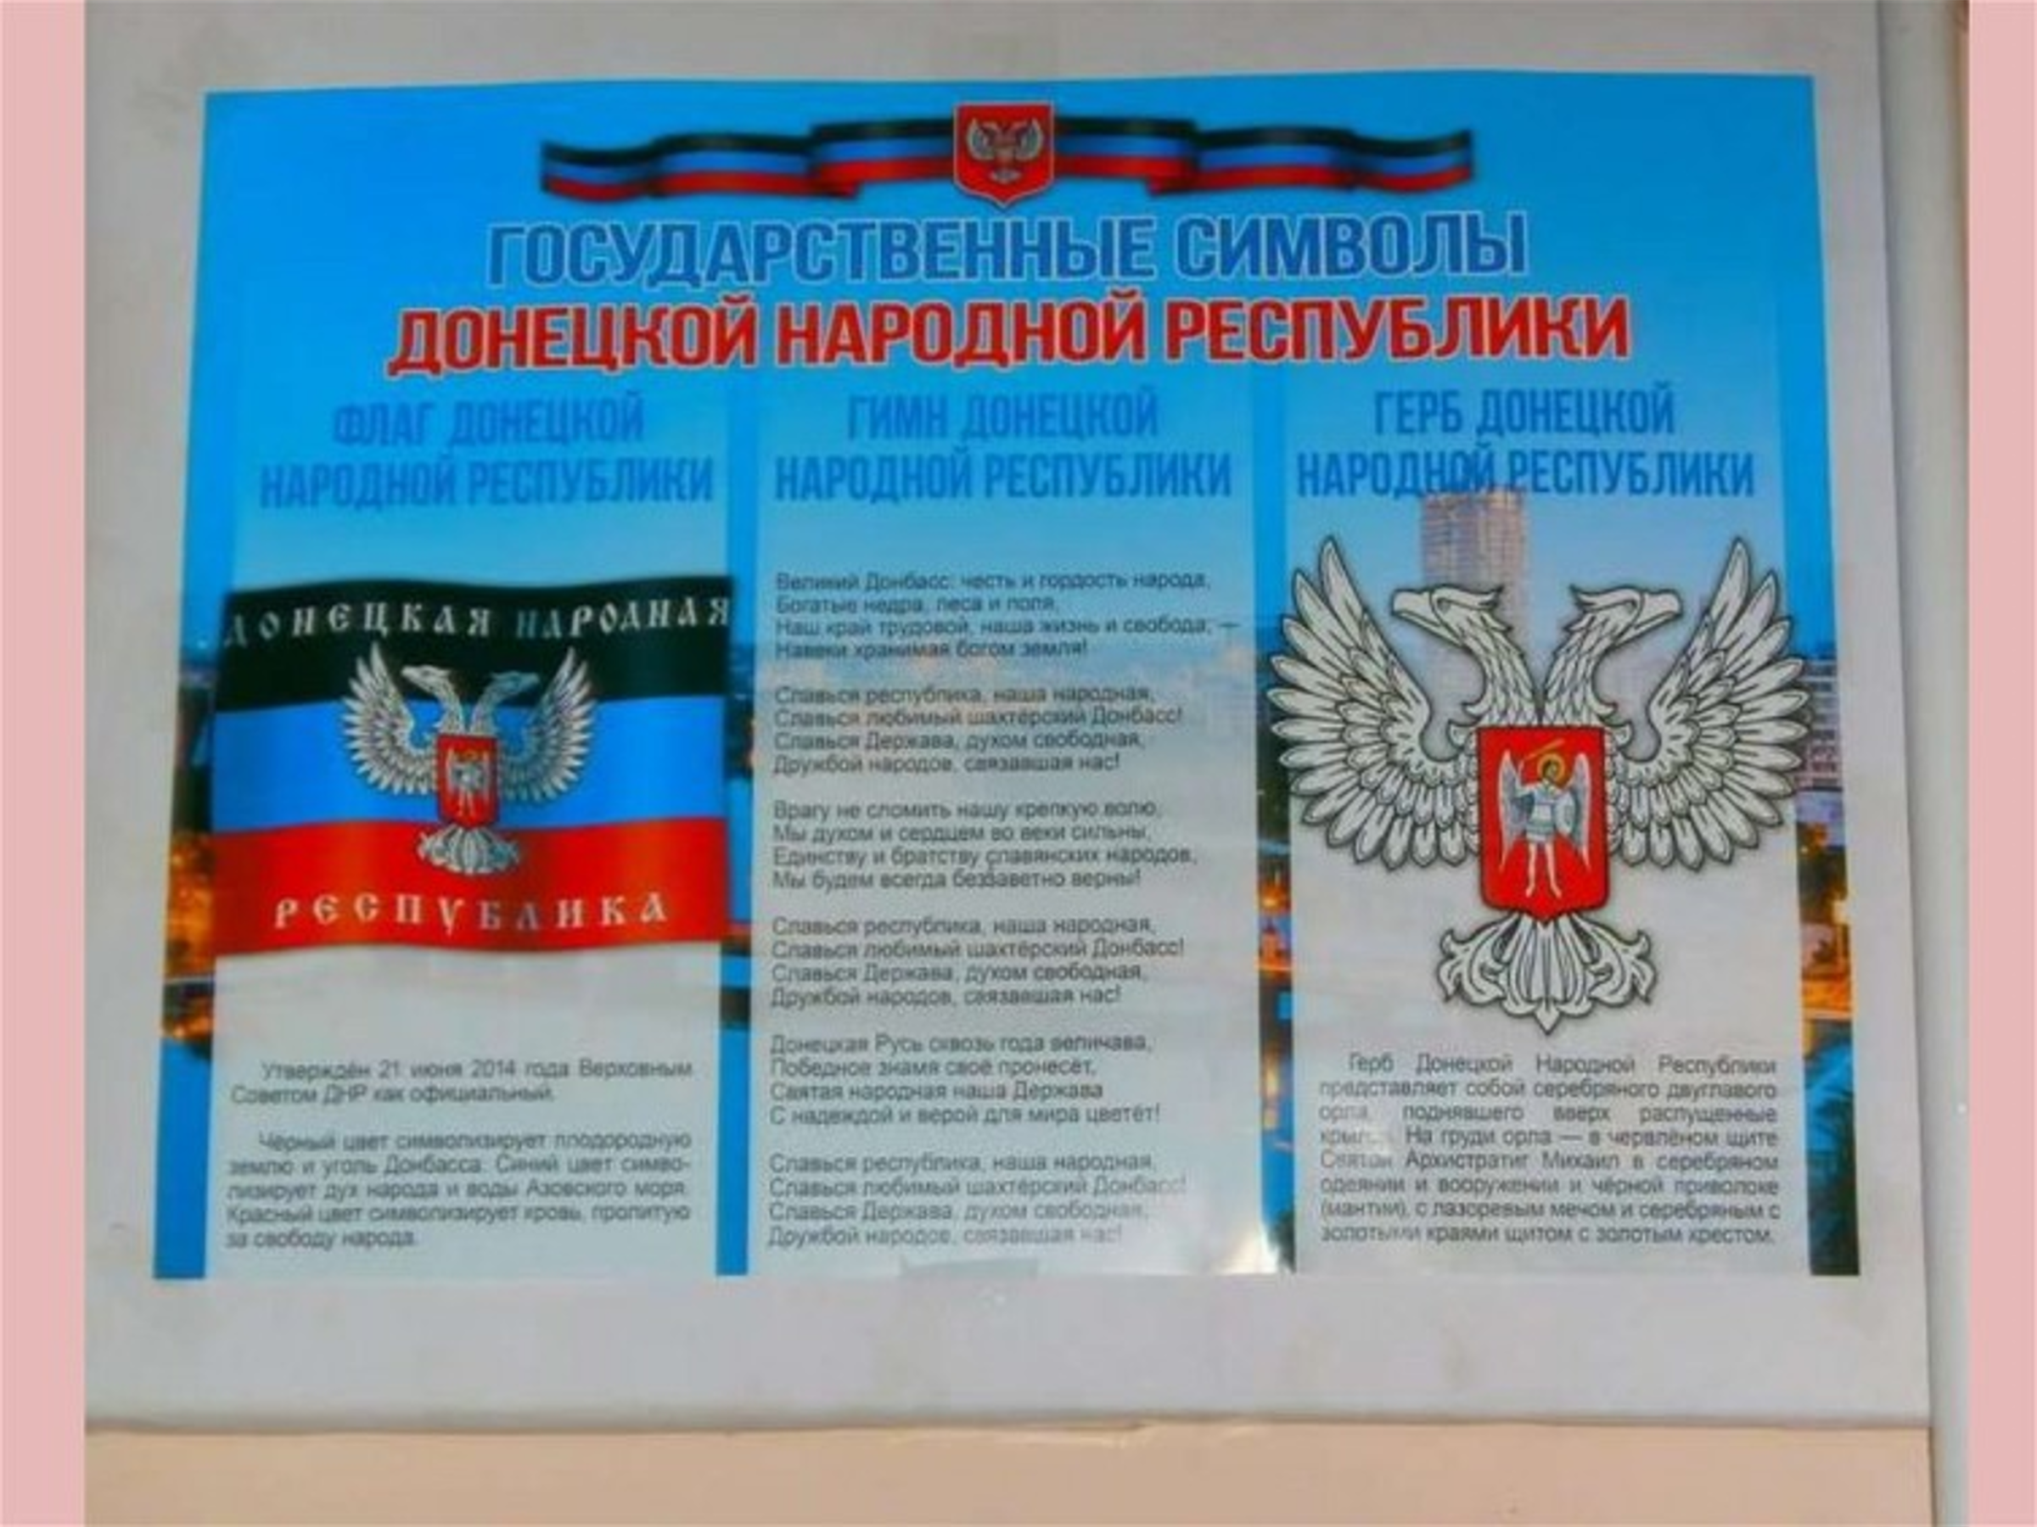

Слайд №5
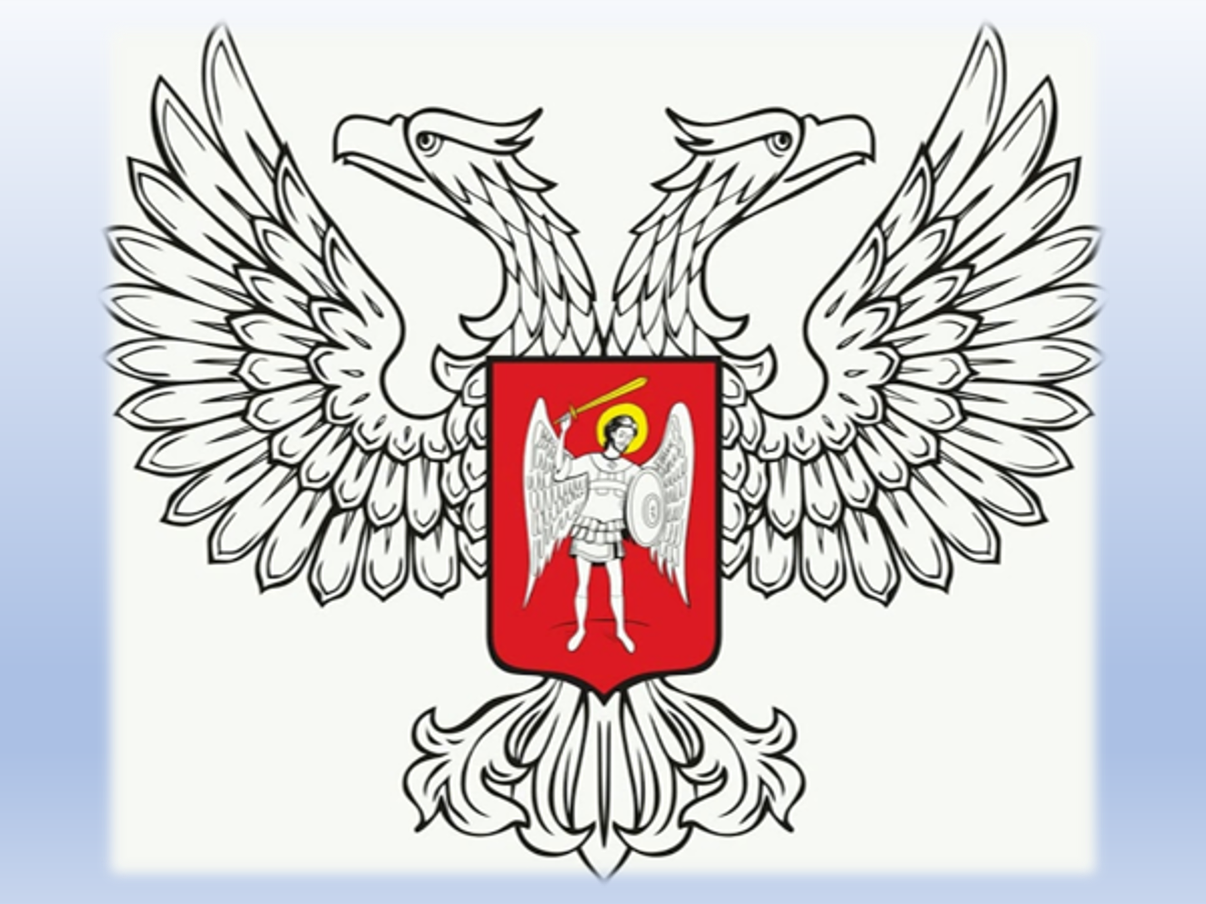

Слайд №6
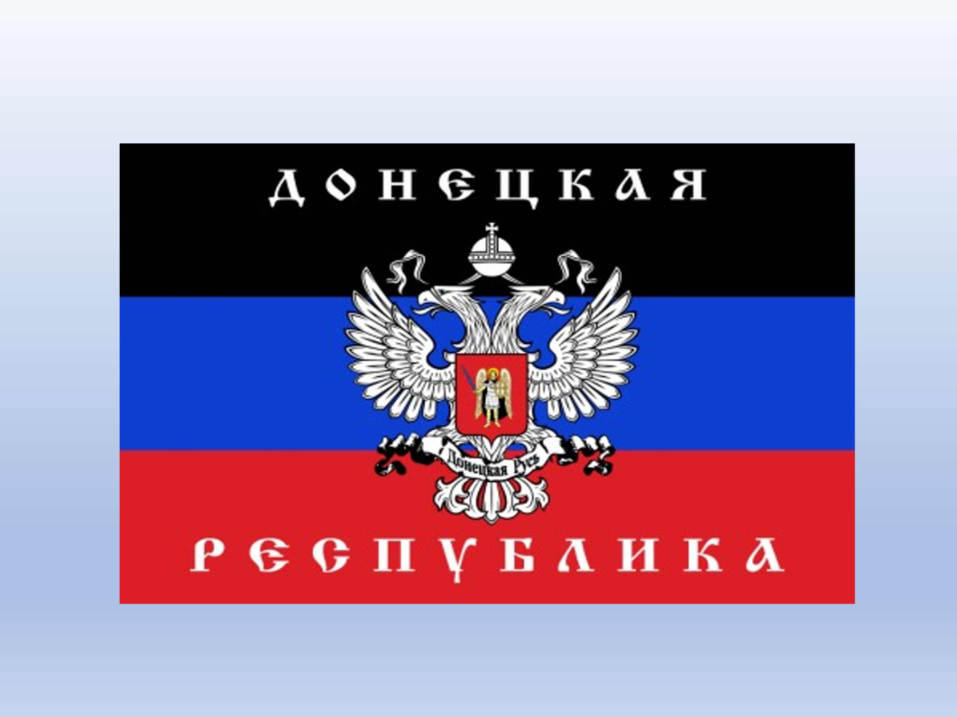

Слайд №7
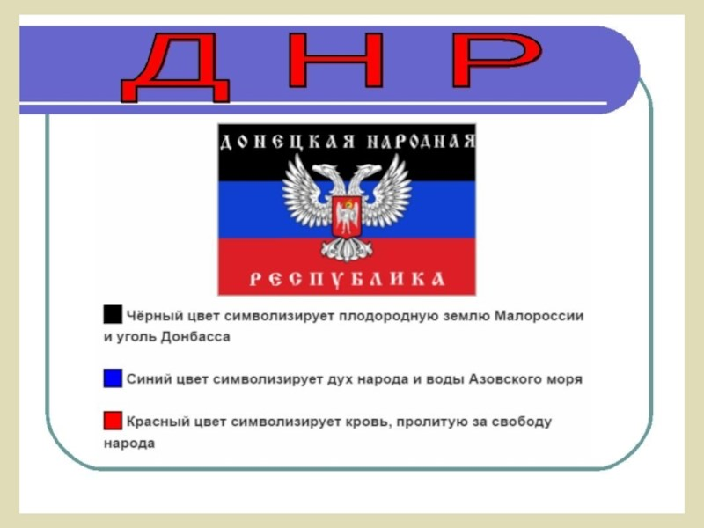

Слайд №8
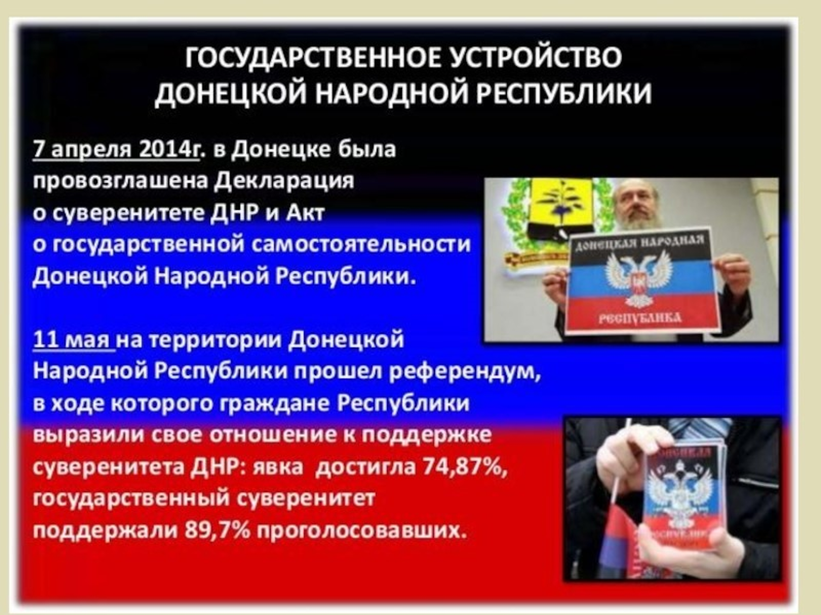
Слайд №9
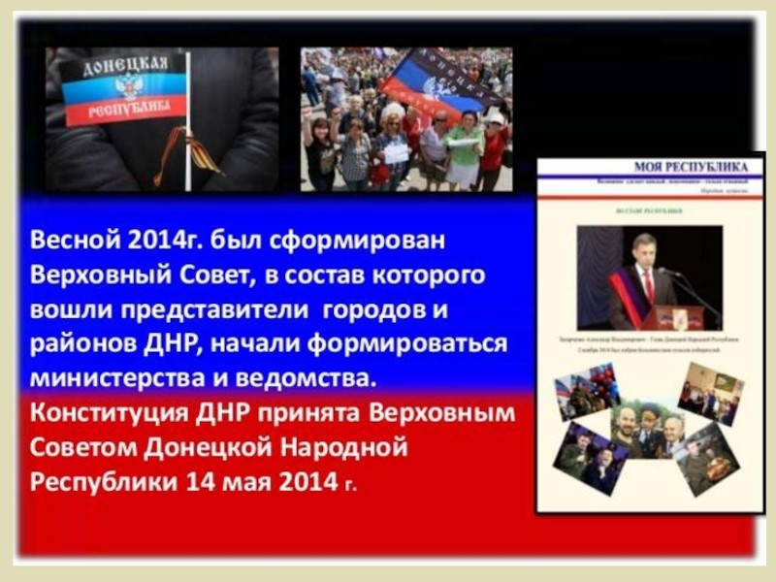

Слайд №10
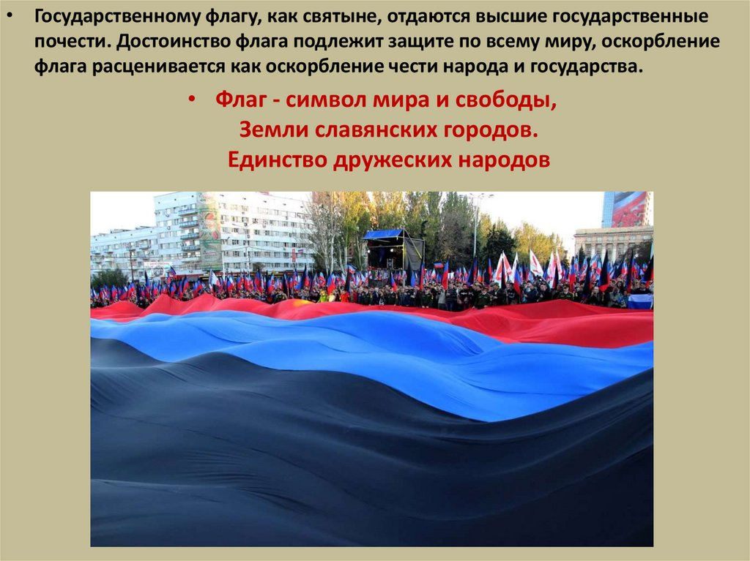
Слайд №11
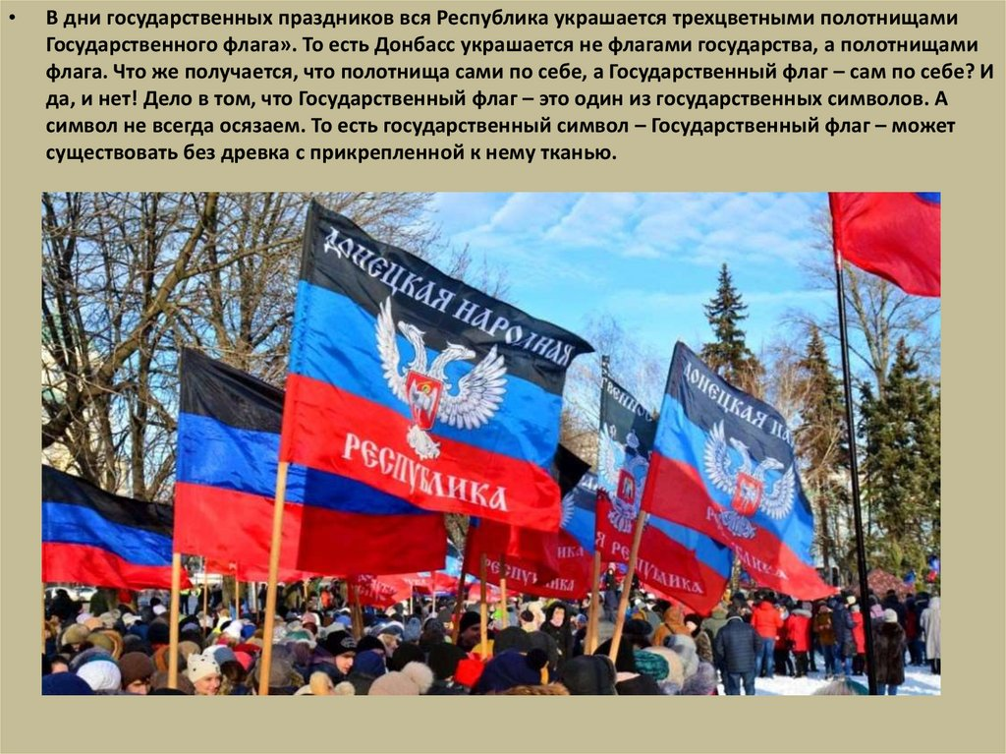

Слайд №12
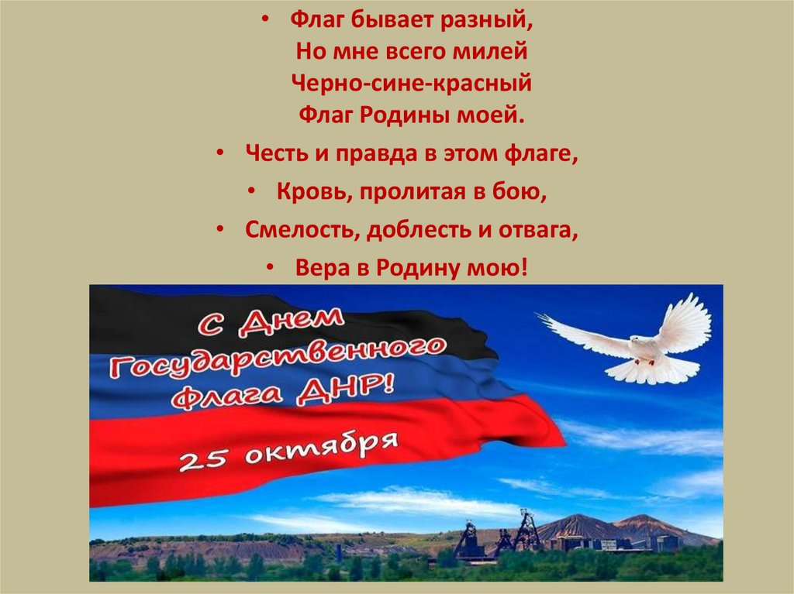
Слайд №13
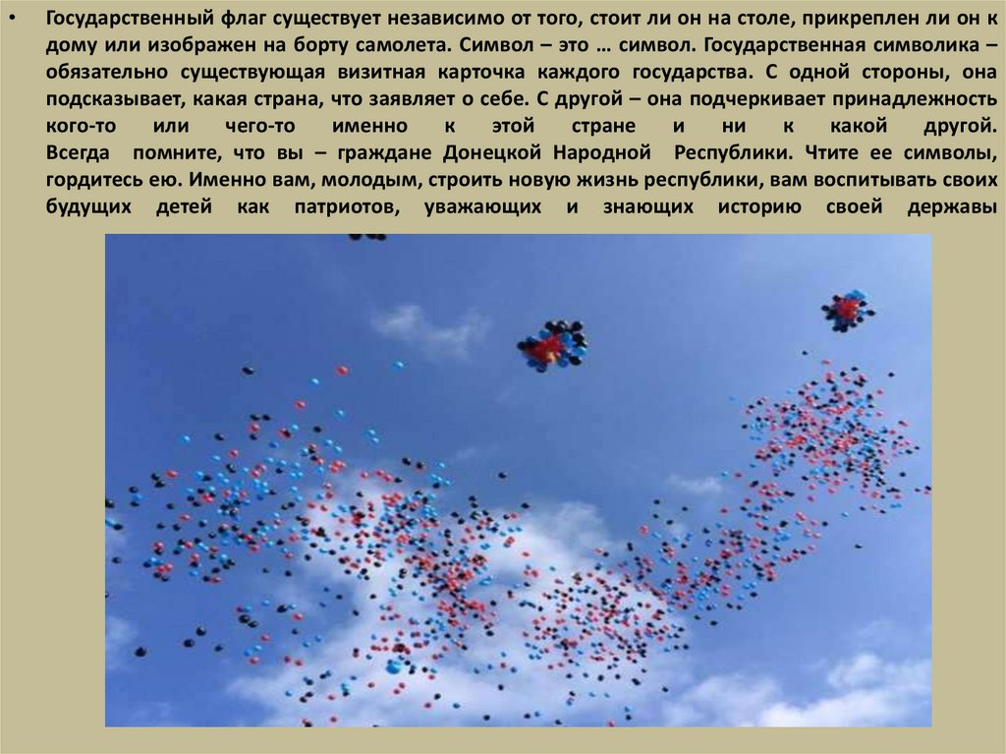

Слайд №14
